Ammar Ćordić – Domača naloga 2
30.3.2026

- DELO Z OBSTOJEČIM VIRTUALNIM RAČUNALNIKOM
1.
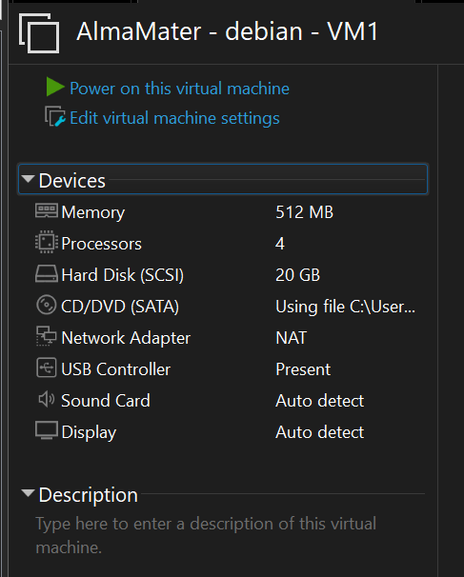
2.
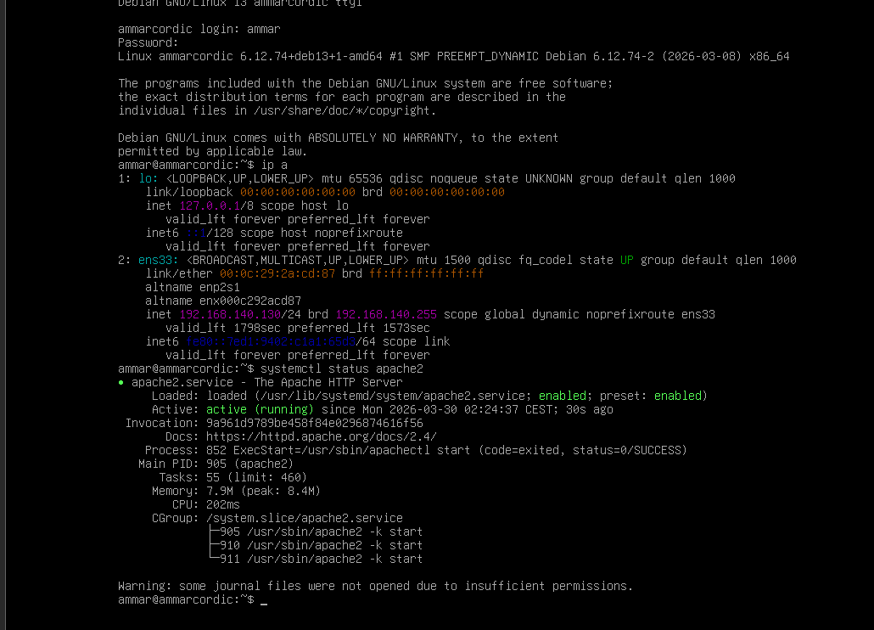
3.
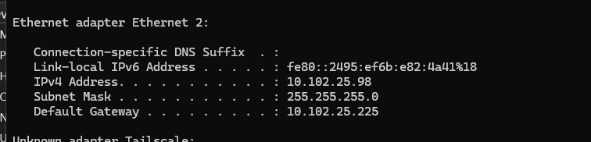

Glavni računalnik ima IP 10.102.25.98, virtualni računalnik pa 192.168.140.130. To nam pove, da se računalnika ne nahajata v istem omrežju.
4.
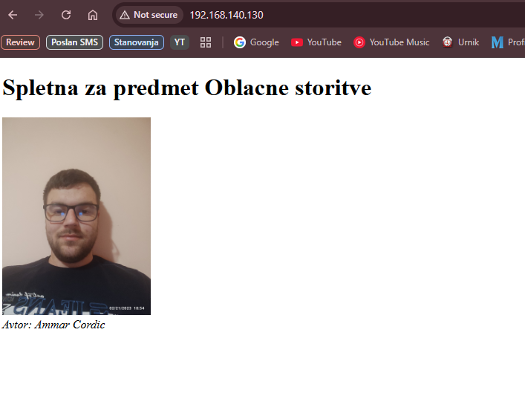
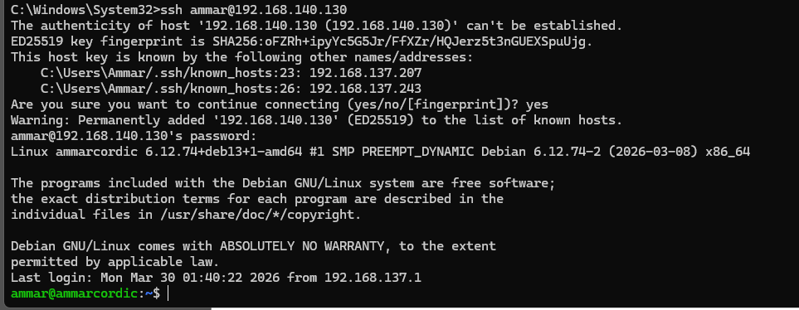
Do virtualnega računalnika lahko dostopam, ker se obadva računalnika nahajata v enem istem in glavni računalnik ima podatke o vseh omrežnih adapterjih ter njihove IP naslove. Ko hočemo dostopati do nekaterega IP naslova, računalnik prvo preveri, če je to omrežje njemu znano (ali je on povezan na nek način) in v primeru, da je pot znana, lahko dostopa do tega računalnika. Če bi hotel dostopati do tega virtualnega računalnika s katerega drugega računalnika v omrežju, ne bi mogel, ker drugi računalniki ne poznajo poti.

5.
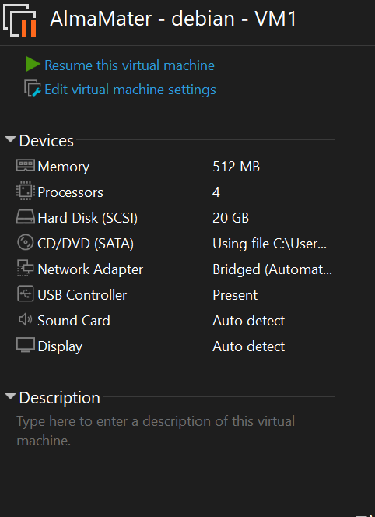
6.
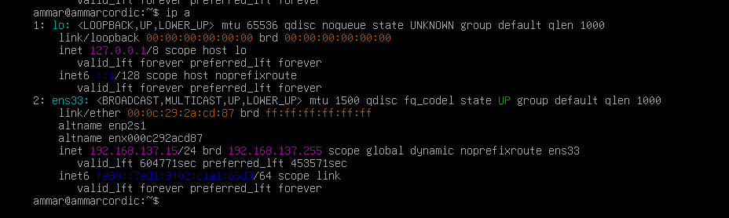
Virtualni računalnik je spremenil IP naslov, ki se zdaj ujema z omrežjem Ethernet adapterja, akr pomeni, da se nahaja v istem omrežju kot fizični računalnik. V tem primeru, bodo tudi ostale naprave v istem omrežju lahko dostopale do tega virtualnega računalnika.

- NOV VIRTUALNI STREŽNIK (LOKALNO)
1.
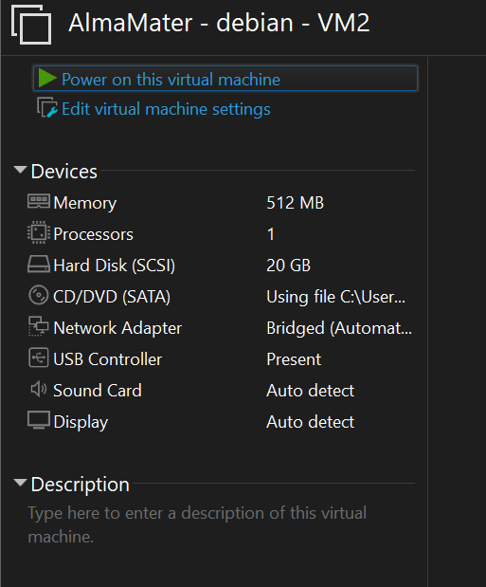
3.
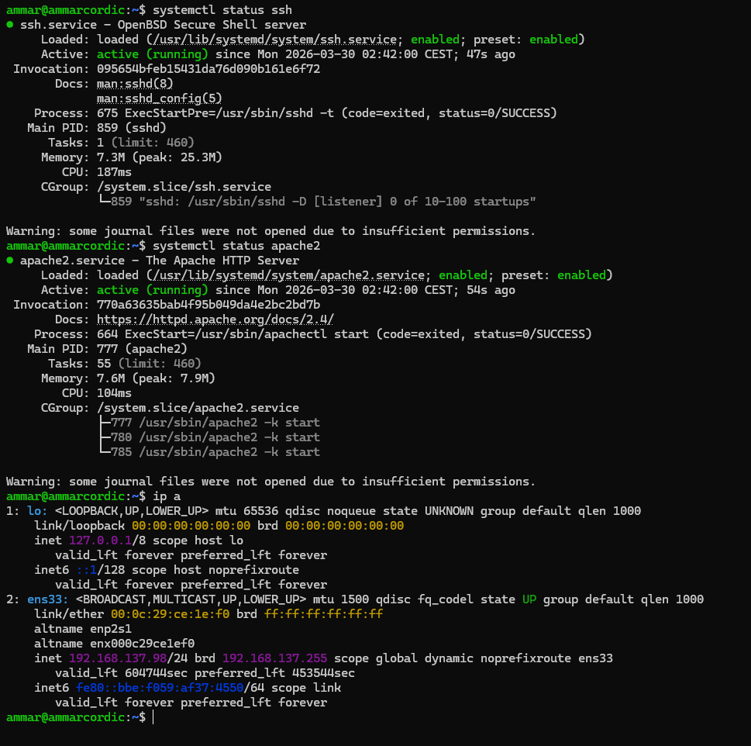
4.
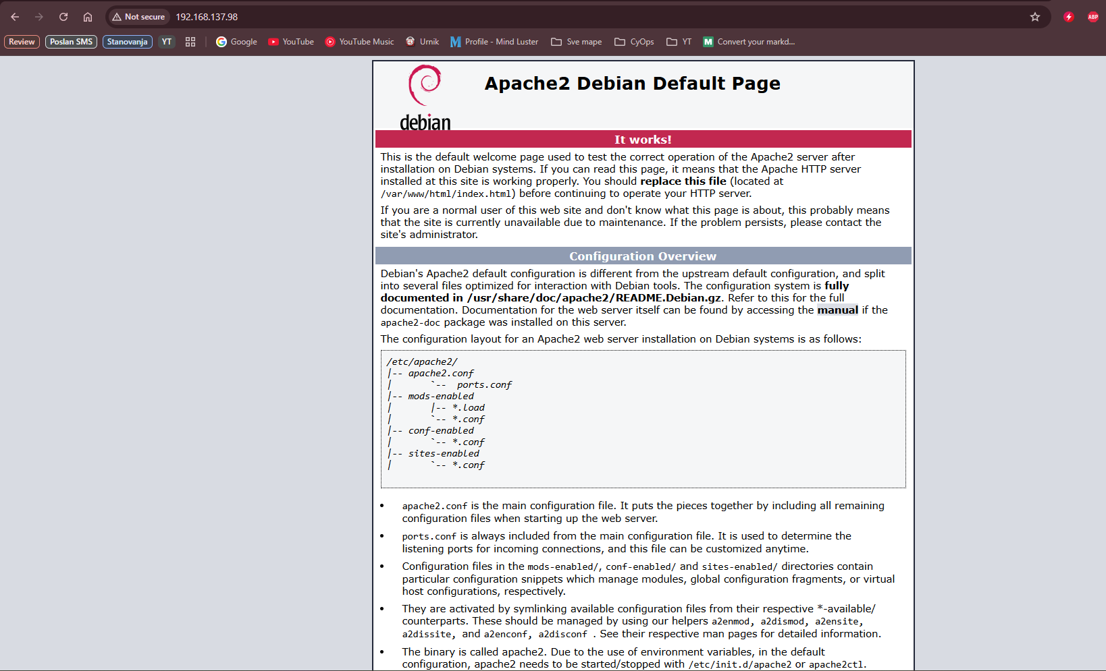
Po odprtju IP naslova novega virtualnega strežnika v brskalniku se odpre privzeta Apache2 spletna stran.
6.

Po prenosu datotek iz prvega virtualnega računalnika v drugega, tudi drugi mi kaže isto spletno stran, ki se nahaja tudi na prvem.

- VIRTUALNI STREŽNIK V OBLAKU (AWS EC2)
1.
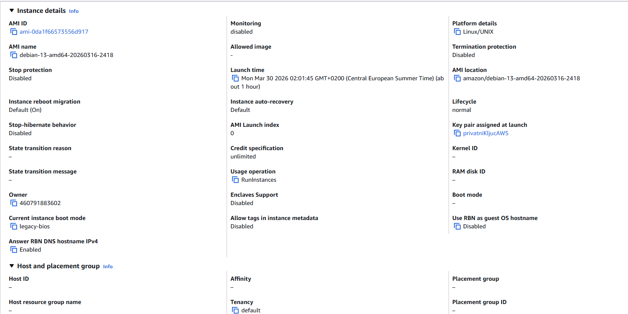
2.
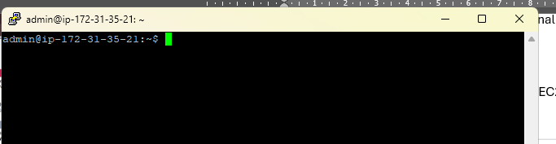
3.
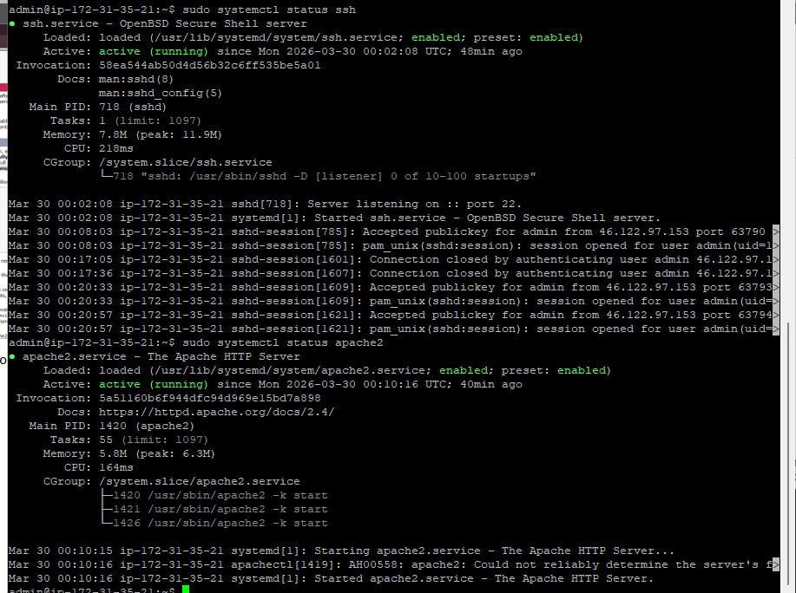
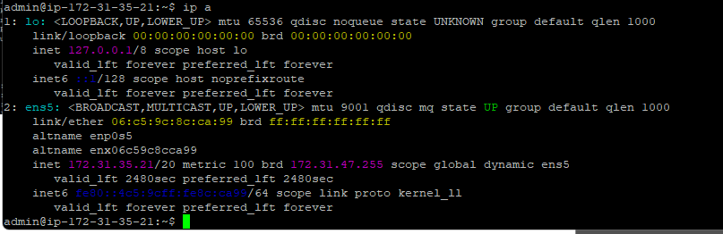
4.Iz lokalnega računalnika zaenkrat dostop ni možen.
6.Ni razlike, če je Apache nameščen ali ne, ker je dostop onemogočen v varnostni politiki instance.
7.
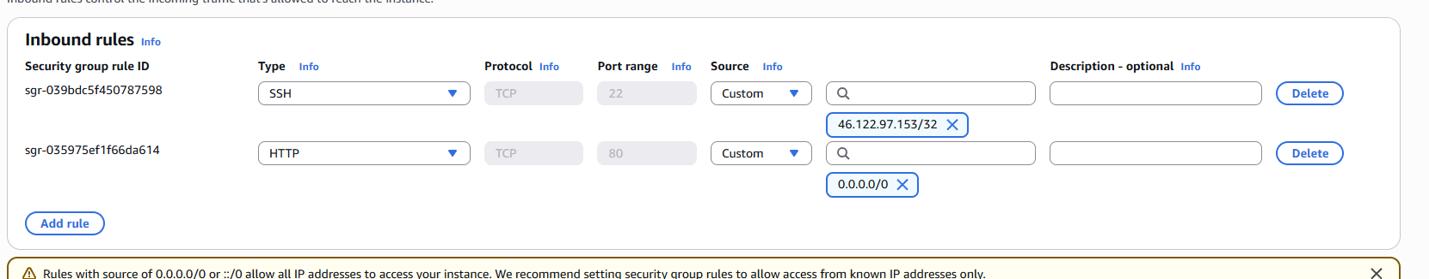
8. Po spremembi varnostne politike, na način, da smo omogočili HTTP dostop, se nam spletna stran odpre in lahko dostopamo do iste.

ANALIZA
- Kakšna je razlika med NAT in Bridged omrežjem?
Razlika med NAT in Bridged omrežjem je v tem, kako je virtualni računalnik povezan v omrežje.
Pri NAT omrežju virtualni računalnik dostopa do interneta preko gostiteljskega (host) računalnika in ni neposredno viden v lokalnem omrežju. Pri Bridged omrežju pa je virtualni računalnik povezan neposredno v isto omrežje kot gostiteljski računalnik, zato dobi svoj IP naslov in je dostopen tudi drugim napravam v omrežju.
- Zakaj v NAT načinu dostop pogosto ne deluje?
V NAT načinu dostop pogosto ne deluje, ker je virtualni računalnik skrit za NAT in ni neposredno dostopen iz omrežja.
- Kakšna je razlika med javnim in zasebnim IP naslovom?
Javni IP je viden na internetu, zasebni IP pa se uporablja samo v lokalnem omrežju.
- Kakšna je vloga SSH?
SSH omogoča varno oddaljeno povezavo in upravljanje drugega računalnika preko omrežja.
- Kakšna je vloga Apache strežnika?
Apache je spletni strežnik, ki uporabnikom pošilja spletne strani, ko jih ti zahtevajo v brskalniku.
- Kaj omogoča Security Group v AWS?
Security Group v AWS omogoča nadzor nad tem, kdo lahko dostopa do strežnika in preko katerih portov.

